Tento materiál byl vytvořen v rámci projektu Operačního programu Vzdělávání pro konkurenceschopnost.
Projekt MŠMT ČR | EU PENÍZE ŠKOLÁM
Číslo projektu | CZ.1.07/1.4.00/21.2079
Název projektu školy | Inovace ZŠ Bílé Podolí
Šablona III/2 | Inovace a zkvalitnění výuky prostřednictvím ICT

SADA č. II
Identifikátor: VY_32_INOVACE_SADA II_MI., DUM 5
Vzdělávací oblast: Matematika a její aplikace
Vzdělávací obor: Matematika

Autor: Stanislava Šindelářová
Základní škola a Mateřská škola Bílé Podolí, okres Kutná Hora
Hodina byla pilotně odučena 28. 1. 2013 v třídě I., 1. ročníku.

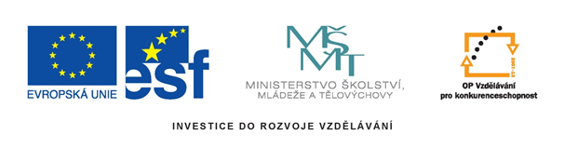
METODICKÝ LIST

Název: PROSTOROVÁ PŘEDSTAVIVOST, 1. ročník
Stručná anotace: Procvičování prostorové představivosti

Postup práce:
- Žáci pracují podle jednoduché instrukce v úvodu pracovního listu, kterou učitel jim přečte.
- Žákům je nutné zdůraznit, že doplňované tvary mohou být různě pootočeny.
(Tato jednodušší varianta obsahuje vodící mřížku u základních čtverců.)

Jaký tvar ve čtverci chybí? Ze čtyř uvedených možností vyber tu správnou a zakroužkuj

řešení
Jaký tvar ve čtverci chybí? Ze čtyř uvedených možností vyber tu správnou a zakroužkuj

